Ferrari Enzo

Ferrari Enzo är en sportbil från det italienska företaget Ferrari. Modellen Ferrari Enzo började tillverkas 2002 och är namngiven efter Ferraris grundare Enzo Ferrari. Enzo är född 18 februari, 1898 och dog den 14 augusti 1988. Enzo är grundare till racingstallet Scuderia Ferrari och bilmärket Ferrari. Enzo Ferrari styrde företaget med järnhand fram tills hans död. Han var med och byggde Ferraris testbana Fiorano där han själv bodde och kollade på testerna. Enzo blev för sina goda insatser invald i International Motorsports Hall Of Fame 1994 och fick stora hyllningar med bilmodellen Ferrari Enzo 2003.

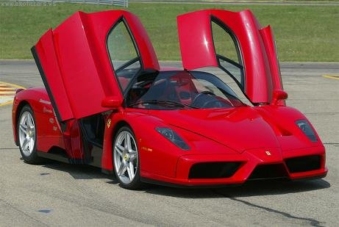
Fakta om bilen:
Producerad: 2002-2004
Antal gjorda: 400 st.
Pris: 6,5 miljoner kronor
Motor: 5988cc. 12 cylindrar
Effekt: 660 hk vid 7800 rpm
Vikt: 1370 kg
Längd: 470 cm
Höjd: 114 cm
Acceleration: 0-100 km/h på 3,7 sekunder
Toppfart: 350 km/h
Förbrukning: 1,85/mil
Bagagevolym: 75 liter
Växellåda: 6-växlar (F1)
Ferrari Enzo tillverkades först i 349 exempel och alla hade redan blivit sålda innan Ferrari hade börjat produktionen. Eftersom det var så stor efterfrågan på bilen så bestämde man sig för att tillverka 50 bilar till vilket gjorde det till 399 exemplar. Dessa nytillverkade bilarna såldes ut väldigt snabbt med. Det 400: e exemplaret bestämde Ferrari att den skulle auktioneras ut och skänka pengarna till dem som hade varit med om Tsunami- Katastrofen 2004. Man brukar kalla Ferrari Enzo för ”Formel 1 för Gatubruk” för att man har gjort konstruktionen precis likt en formel 1 bil så de har mycket gemensamt.

Det som är väldigt speciellt med denna bil är att den femfaldiga formel 1- världsmästaren Michael Schumacher har provkört bilen och föreslagit ändringar och sedan kört den igen och sedan godkänt den. Ferrari Enzo är ruskigt snabb hela fem sekunder snabbare runt Ferraris testbana Fiorano jämfört med förra supersportbilen Ferrari F50. Det är tackvare den lätta v12-motorn ökat från 4,7 liter till 6 liter jämt. Förra supersportvagnen Ferrari F50 har 520 hästkrafter och nu på Ferrari Enzo har det ökat till 660 ursinnigt kraftfulla hästkrafter.
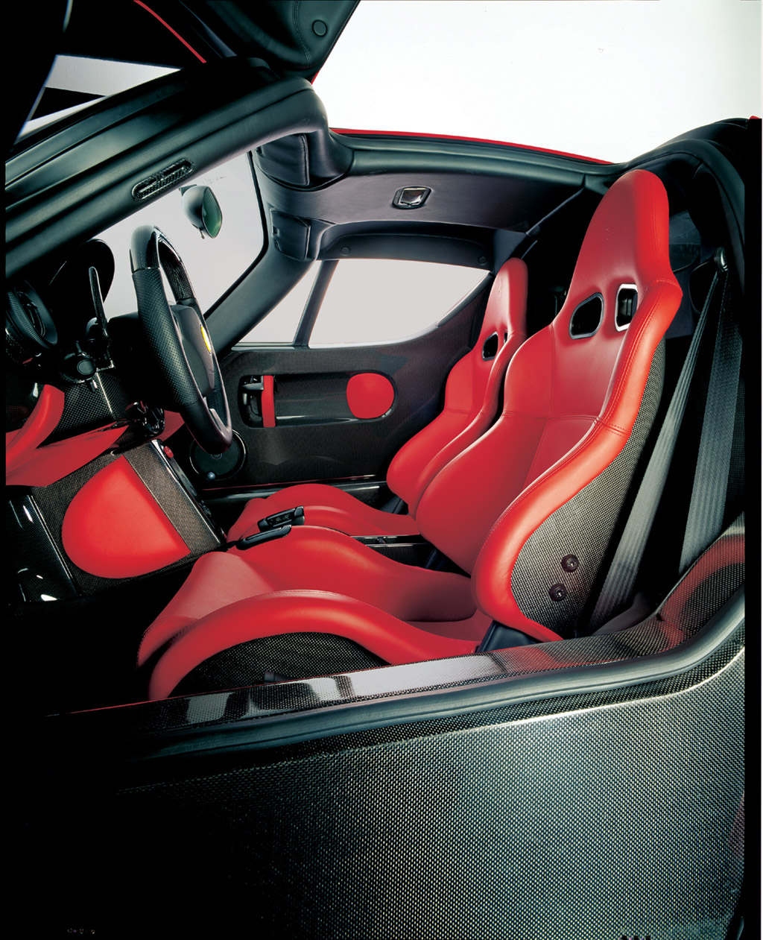
Det är väldigt svårt att tygla bilen så man inte krockar men man har fått god hjälp av en perfekt utformad förarplats. Hela den snygga inredningen är klädd i högglanspolerad kolfiber och den är mycket läcker med så mycket detaljer som man har fått med. Ratten är platt i överkant precis som hos en formel 1 bil. Ratten har en ram I kolfiber och är klädd med mjukt, greppvänligt läder.

Växlingslamporna tänds en efter en. Den första tänds vid 5500 varv sedan en efter en var femhundrade varv. Instrumenteringen är enkel och lättfattig. Varvräknaren är placerad centralt och är graderad till
10 000 varv. Hastighetsmätaren slutar först vid 400 km/h. På mittkonsolen finns en röd knapp som det står ”start” på och är den viktigaste knappen i bilen.
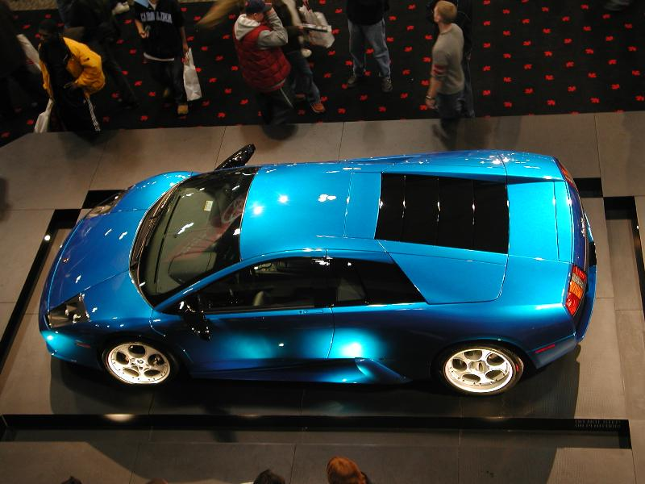
Trycker man på knappen vaknar odjuret med det dämpade avgasljudet avslöjas vad som väntar. Redan när man har kört en liten stund imponeras man av de ursinniga krafter som bilen har. Samt hur lätt bilen är att köra. Motorn är väldigt smidig och karossen rörelse gör så att bilen glider fram fint. Den fina väghållningen kommer av det höga marktrycket som bilen skapar av en så kallad ”venturi-tunnel” under bilen. När bilen har kommit upp i en hastighet på 200 km/h får bilen ett marktryck på 344 kilo och I 3oo km/h så är det hela 775 kilo. Detta ger ett mäktigt väggrepp så det är rätt så svårt att köra av vägen i de höga hastigheter man kör I tackvare att väggreppet är så bra. Man kan säga att bilen fungerar som en uppochner vänd flygplansvinge.

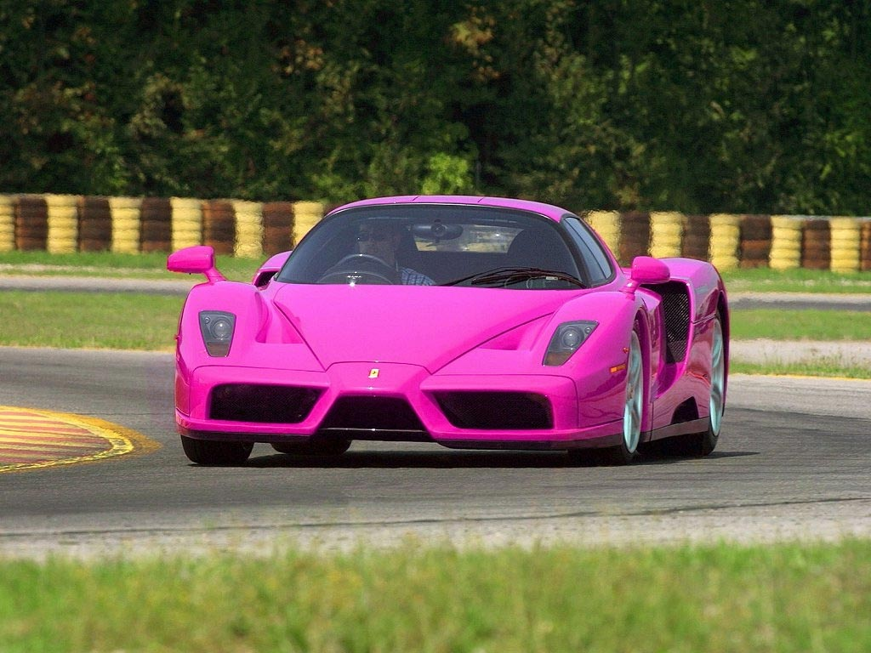
Trots motorns kraft och bilens förmåga att utnyttja varje hästkraft är det ändå bromsarna som imponerar mest. Bromsarna består av jättestora bromsskivor av kolfiber som tar ner hastigheten med en precision som aldrig förr skådats. Kolfiberbromsar har alltid varit en nackdel på bilar för att det har varit svårt att få upp bromsarna I rätt arbetstemperatur men inte på Ferrari Enzo. Samarbetet mellan Ferrari och Brembo har löst problemet. De har gjort så att bromsarna fungerar perfekt och de blir inte sämre oavsett hur länge eller hur hårt bromsarna torteras de fungerar bra ändå.

När man har kört in si sig så är det dags att utforska gränserna. Trycker man på knappen märkt ”Race” på ratten så växlar bilen ännu snabbare samtidigt som hela chassit styvas upp. Det går att få sladd på bilen men då måste man koppla ur antisladdsystemet som annars inte märks så mycket. Ferrari Enzo är skapad för att köra på vanliga gator, men få kommer att använda bilen dagligen. Michael Schumacher kallar bilen för ”En racerbil I förklädnad”.

